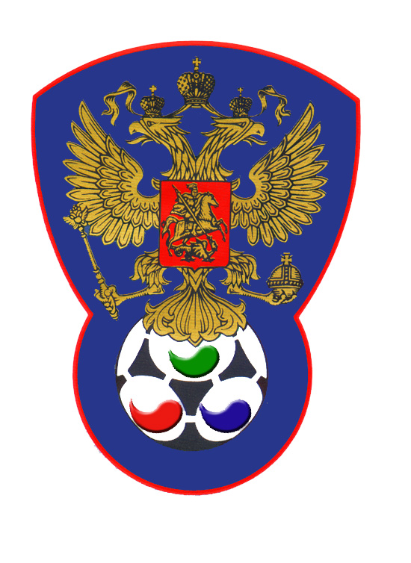 | ВСЕРОССИЙСКАЯ ФЕДЕРАЦИЯ  ФУТБОЛА ЛИЦ С ЗАБОЛЕВАНИЕМ ЦП

ПРОТОКОЛ № 9

Чемпионат России 2020 года по футболу среди лиц с заболеванием ЦП

ЛЧО (Московская область) | Стимул (Владикавказ)

Стадион «Капролактамовец» г. Дзержинск «27» августа 2020 года.
Начало в 10 часов 00 минут. Освещение Естественное. Количество зрителей 250 чел.
Результат матча 5-0 в пользу команды «ЛЧО» (Московская область).
Первой половины 3-0 в пользу команды «ЛЧО (Московская область).
Серия ударов с 9-ой отметки в пользу команды «нет».
Судейская бригада | Фамилия , Имя | Категория | Город
Главный судья | Лысенко Павел | 1 | Йошкар-Ола
Помощник № 1 | Глазатов Евгений | 2 | Дзержинск
Помощник № 2 | Сухов Дмитрий | 1 | Нижний Новгород
Резервный судья | Снегирев Олег | 1 | Нижний Новгород

Белые | футболки | Комбинированные
Белые | гетры | Черные

№ | Фамилия | Имя | Кл | ЗМ | Замены |  | № | Фамилия | Имя | Кл | ЗМ | Замены
 |  |  |  |  | № | мин |  |  |  |  |  | № | мин
16 | Ксандинов | Владимир | 2 |  |  |  | 12 | Чкареули | Гурам | 2 |  | 1 | 31
2 | Ложечников | Андрей | 1 | 1 | 11 | 31 | 3 | Дзгоев | Вадим | 2
3 | Ерастов | Арсений | 2 | 1 |  |  | 5 | Миракишвили | Ника | 1
8 | Миненко | Дмитрий | 2 |  | 9 | 31 | 7 | Наджарян | Георгий | 1 |  | 6 | 31
10 | Пестрецов | Дмитрий | 2 | 1 |  |  | 13 | Цахоев | Арсен | 3
13 | Мурванадзе | Лаша | 3 |  | 4 | 31 | 14 | Тибилов | Аслан | 1
14 | Албегов | Георгий | 2 | 1 |  |  | 15 | Газданов | Сослан | 2 |  | 8 | 59
4 | Шиманов | Андрей | 2 |  |  |  | 1 | Бериев | Ацамаз | 1
9 | Пагаев | Заур | 2 | 1 |  |  | 2 | Дзукоев | Сослан | 2
11 | Песоцкий | Роман | 1 |  |  |  | 4 | Хачатурян | Давид | 1
 |  |  |  |  |  |  | 6 | Кокоев | Арсен | 2
 |  |  |  |  |  |  | 8 | Базиев | Заур | 2
 |  |  |  |  |  |  | 9 | Гагиев | Арнольд | 2
 |  |  |  |  |  |  | 11 | Гаглоев | Ацамаз | 2

Официальные представители
№ | Фамилия и инициалы | Должность | № | Фамилия и инициалы | Должность
1 | Барамидзе Автандил | Гл. тренер | 1 | Цгоев Тамерлан | Гл. тренер
2 | Чкония Изольда | Тренер-Врач | 2 | Цгоев Олег | Тренер

Предупреждения игрокам ( Фамилия, Имя, номер игрока, команда, время, причины ) :
Миракишвили Ника № 5 «Стимул» на 58 мин - грубая игра.

Удаления игроков ( Фамилия, Имя, номер игрока, команда, время, причины ) :
Нет
Извещение о подаче протеста
Не поступало

Главный судья | _______________ | (Лысенко П.В.)
 | подпись | фамилия и инициалы
Подпись представителя принимающей команды | _______________ | (Барамидзе А.М.)
 | подпись | фамилия и инициалы
Подпись представителя команды гостей | _______________ | (Цгоев Т.В.)
 | подпись | фамилия и инициалы

